

บันทึกขออนุมัติ
 จัดซื้อ  จัดจ้าง
เรียน คณบดีคณะเทคโนโลยีดิจิทัล
งาน/ฝ่าย/สำนัก/โรงเรียน/คณะ เทคโนโลยีดิจิทัล มีความประสงค์จะขออนุมัติ ซื้อวัสดุฝึกนักศึกษา

เพื่อใช้ในงาน/โครงการ การจัดการเรียนการสอน ตามรายละเอียด ดังนี้

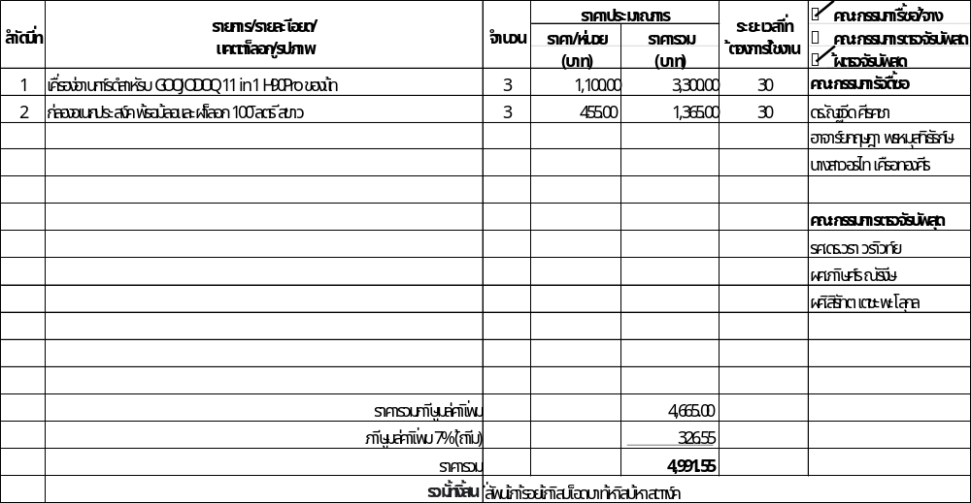

โดยใช้งบประมาณจากแหล่งเงิน เงินงบประมาณแผ่นดิน งาน/โครงการ การจัดการเรียนการสอน
ระบุรหัสงบ 69244301 วัสดุการศึกษา
ลงชื่อ........................................ ผู้ขอจัดซื้อ/จัดจ้าง  (ดร.ณัฐวดี ศรีคชา)  …………/………………./………………. | ลงชื่อ............................................. หัวหน้างาน/หัวหน้าฝ่าย/หัวหน้าโครงการฯ/ผู้อำนวยการฝ่ายฯ  (.............................................)  …………/………………./……………….
เห็นชอบ อนุมัติ  ลงชื่อ.......................................ผู้อำนวยการ/คณบดี (รองศาสตราจารย์ ดร.วรา วราวิทย์)…...../..…...../.........  คณบดีคณะเทคโนโลยีดิจิทัล | เห็นชอบ อนุมัติ  ลงชื่อ....................................รองอธิการบดี  (......................................)….../........./........ | อนุมัติ  ลงชื่อ....................................อธิการบดี  (......................................)…..…/........./..........
.

